Dinsdag 8 januari 2019 Algemene ledenvergadering en nieuwjaarsreceptie

N
aar goede gewoonte starten we het nieuwe jaar met een gezellige avond waarop we even mijmeren over het afgelopen jaar en ingaan op de plannen voor het nieuwe jaar. De ‘potluck’ van vorig jaar was een groot succes daarom vragen we jullie om ons opnieuw te verrassen met zelfgemaakte hapjes. Zoals vorig jaar beslist iedereen mee om het origineelste, lekkerste en/of mooiste hapje te belonen met een leuke prijs. Uiteraard zorgen wij voor de gevulde glazen. En – terug van weggeweest – een quiz. Dit keer een ‘klimaatquiz’. Slaag jij erin om de opwarming van onze aarde beneden de 1,5 °C te houden? Dan word jij de winnaar. We hopen jullie in grote getale te mogen begroeten. Afspraak om 20h00 in Emino ‘De Ploeg’- Verhoevenlei 50

Wil je meewerken aan de Wereldmeerdaagse van 4 tem 19 februari 2019? Laat iets weten aan hilde_buysse@hotmail.com

Dinsdag 12 februari 2019
Lezing door Dirk Draulans
D
irk Draulans is bioloog, wetenschapsjournalist, auteur en maker van documentaires. Zijn lezing gaat over: ‘Leven op het land en in het water met de mens als erg ‘aanwezige factor’. De aarde bestaat 4,5 miljard jaar. Al heel vroeg ontstond er het allereerste leven. Eerst in het water, daarna op het land. Dat leven heeft zich in die lange tijd ontwikkeld en is geëvolueerd tot een enorme diversiteit aan soorten. De systemen waarin die soorten leven en de interacties tussen soortgenoten en anderen zijn dikwijls complex en altijd dynamisch en evenwichtig. De mens blijkt een bijzonder succesvolle soort te zijn. Zo succesvol dat de systemen en evenwichten onder druk zijn komen te staan. Klimaatverandering, plastic vervuiling, ontbossing, woestijnvorming, het uitsterven van soorten zijn voorbeelden van de zichtbare symptomen. Volgens sommigen valt dit nogal mee en hoort dit bij de evolutie, volgens anderen is het einde nabij.
Dirk Draulans zal in zijn lezing terugblikken op de evolutie, stilstaan bij de interacties en de gevolgen ervan. Daaruit volgt een stand van zaken over "het leven in het water en op het land". Hij zal ingaan op de gevolgen voor de soorten, ook op die voor de mens. Die mens heeft bijzondere gaven en ook een paar gebreken. De gaven maken het misschien mogelijk om tot een leefbaar evenwicht te komen. De gebreken zullen misschien voor extra hindernissen zorgen. Dirk zal ook een blik werpen op mogelijke toekomstscenario's. Organisatie: Mundio vzw ism Velt Brasschaat.
Locatie: Theater Hemelhoeve, Azalealaan 1, park van Brasschaat. Aanvang: 20h00
Dinsdag 5 maart 2019
Film ‘Plannen voor plaats’

I
n ‘Plannen voor plaats’ nemen Nic Balthazar en Vlaams Bouwmeester Leo Van Broeck de kijker mee op een tocht door Vlaanderen, op zoek naar vernieuwende ruimtelijke projecten en frisse ideeën over de inrichting van onze leefomgeving. Willen we onze klimaat- en energiedoelstellingen halen, volgende generaties een toekomst bieden en de biodiversiteit vrijwaren, dan moeten we immers anders gaan nadenken over wonen en bouwen, over ontwikkeling en mobiliteit. De film laat zien dat die mindswitch niet in het teken hoeft te staan van bezuiniging, versobering of verlies, maar juist de sleutel kan bieden tot een aangenamere, gezondere, beter uitgeruste en meer inclusieve leefomgeving. Na de filmvoorstelling is er ruim tijd om over dit thema te debatteren. Peter Vermeulen van architectenbureau Stramien zal de nabespreking voor zijn rekening nemen. Peter is onder andere actief bij Ringland en in het Toekomstverbond voor het ontwarren van de Antwerpse mobiliteitsknoop. Ism de Gemeentelijke Commissie voor Ruimtelijke Ordening en Transitie Ekeren.
Locatie: Theater Hemelhoeve, Azalealaan 1, park van Brasschaat. Aanvang: 20h00

Dinsdag 2 april 2019
Lezing door Tine Hens

D
e toekomst van de landbouw. De grote uitdaging voor de toekomst is de uitstoot van broeikasgassen drastisch te reduceren, aangevuld met CO2-captatie. Voor de landbouw betekent dit het sluiten van de kringloop door agrobosbouw en ecologische intensivering. Agrobosbouw is een oude landbouwtechniek waarbij bomen geen hinderpaal vormen voor voedselproductie, maar er juist een sleutelrol in spelen. Bomen waren ooit vanzelfsprekend op boerderijen maar hebben plaats moeten ruimen voor automatisering, efficiëntie en schaalvergroting. Agrobosbouw geeft echter een andere invulling aan efficiëntie precies door gewassen, dieren en bomen te combineren zodat ze elkaar ondersteunen en beschermen. Ecologische intensivering pleit voor een landbouwmodel waarbij de beschikbare ruimte zo goed mogelijk wordt benut zonder afhankelijk te zijn van externe input. Hierbij wordt minder gefocust op productiviteit maar op variatie in teelten waardoor meerdere keren per jaar kan geoogst worden. Wat een boer niet zelf produceert kan hij/zij uitwisselen met een boer verderop en afval wordt voedsel.
Tine Hens is historica, journaliste en auteur van ‘Het klein verzet’, het verhaal van mensen die bewijzen dat een sociaal-ecologische economie vandaag heel zeker mogelijk is.
Organisatie: Velt en Davidsfonds Brasschaat.
Locatie: zaal Ons Middelheem, Bredabaan 425, Brasschaat Centrum, Aanvang: 20h00
Inkom: €8,00

Zondag 7 april 2019
Planten- en zadenruildag
B
en je met de lenteschoonmaak in je tuin bezig en heb je planten over, laat die dan niet verloren gaan, maar kom er mee naar onze ruildag. Hugo D’Hooghe is er ook bij met het project ‘Zaden voor iedereen’. (vrije ruiltafel)
Locatie: Bergstraat 9. Vanaf 10h00 tot 13h00
Dinsdag 14 mei 2019
Workshop ‘Improvisatiekoken’

I
n de improvisatiekeuken is niet het recept maar zijn seizoensgroenten het uitgangspunt. Tijdens deze workshop nemen we een duik in de keukenpraktijk en de wereld van de smaak. Door gebruik te maken van een aantal combinatietechnieken leren we met een allegaartje aan seizoensgroenten, een greep uit onze voorraadkast en een aantal smaakmakers een ecologisch, gezond, volwaardig, mooi en lekker bordje samen te stellen. Op die manier leren we flexibel en zelfredzaam te koken en krijgt voedselverspilling geen kans meer. De kwaliteiten van elk ingrediënt worden immers ten volle benut. De workshop is leerrijk en verrassend. De manier waarop je een menu samenstelt zal vanaf nu nooit meer dezelfde zijn… Ism Femma Centrum.
Locatie: Emino ‘De Ploeg’ – Verhoevenlei 50
Aanvang: 20 uur. Inkom: Velt en Femma € 10, niet-leden betalen € 15. (plus kost ingrediënten) Inschrijven voor 4 mei via vera.asselbergs@skynet.be Max. 15 deelnemers

Dinsdag 11 juni 2019
Wandeling in ‘Klein Schietveld’

K

lein in naam, maar groots in natuur. Het Klein Schietveld wordt ‘klein’ genoemd omwille van de nabijheid van grotere broer Groot Schietveld. Naar Vlaamse normen is het echter allesbehalve klein; een aaneengesloten stuk natuur van bijna 900 hectare is in Vlaanderen eerder uitzondering dan regel. Europese topnatuur met zeldzame soorten als heidekartelblad, aardbeivlinder en rugstreeppad. De wandeling wordt geleid door een gids van Natuurgidsen Brasschaat.
We sluiten de wandeling af met een drink in ‘Perron Natuur’ – het lokaal van de Natuurgidsen.
Start van de wandeling om 19h30 op de eco- parking, Licht Vliegwezenlaan aan Perron Noord.

1 en 2 juni 2019 - Velt eco-tuindagen
Alle info is terug te vinden op de website van Velt Nationaal en in latere berichtgeving door Velt Brasschaat.

Afhalen zaden en hulpmiddelen: 16 februari 2019 van 10u tot 11u30 bij Jos Nuytemans, Dullingen 51

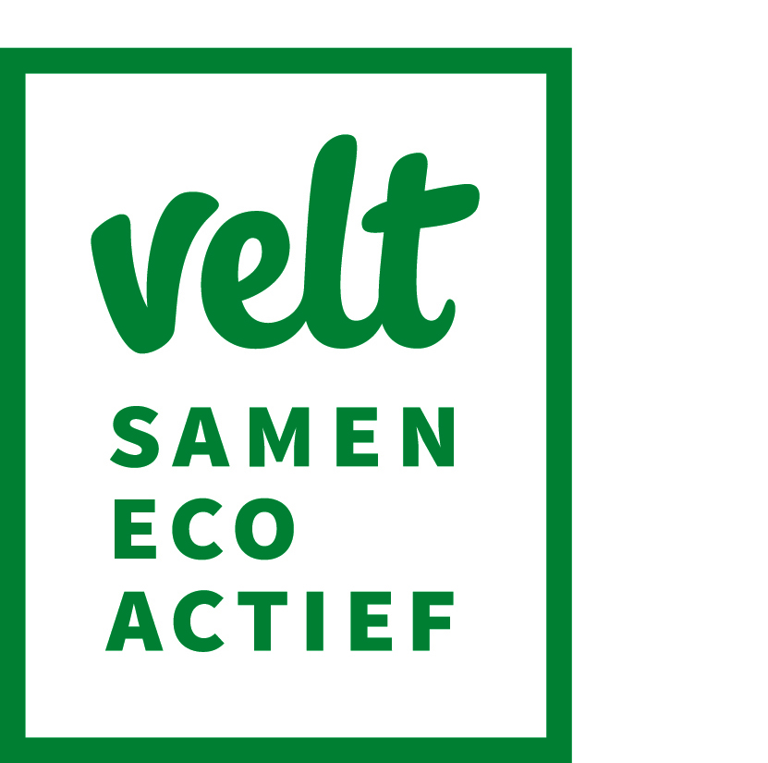 | Activiteitenfolder  Januari – juni  2019

Afdeling
Brasschaat
41 jaar
Meer info en laatste updates over onze afdeling en
haar activiteiten vind je op
WWW.VELT-BRASSCHAAT.BE

Onze volgende activiteitenfolder
mag je verwachten in augustus 2019
IBAN: BE85 0010 6809 6706

